Phiếu học tập 6

2. Nhiệm vụ Thực hành (BẮT BUỘC)
Kịch bản: Cài đặt Laravel, tạo dự án đầu tiên, và xây dựng luồng "Route $\rightarrow$ Controller" cơ bản.

3. Yêu cầu Bằng chứng (Proof of Work)
Bạn phải nộp lại 3 bằng chứng sau:
A. Code đã hoàn thiện:
1. Dán (paste) toàn bộ code của tệp app/Http/Controllers/PageController.php.
2. Dán (paste) toàn bộ code của tệp routes/web.php.
B. Ảnh chụp màn hình Kết quả (3 ẢNH):
1. Ảnh 1 (Terminal): Chụp màn hình Terminal sau khi chạy lệnh php artisan make:controller PageController thành công.
2. Ảnh 2 (Terminal): Chụp màn hình Terminal đang chạy lệnh php artisan serve.
3. Ảnh 3 (Trình duyệt Web): Chụp ảnh màn hình trình duyệt truy cập vào http://127.0.0.1:8000/ (phải thấy thông điệp chào mừng bạn đã return ở TODO 9).
(Dán Code A1, A2 và 3 Ảnh B1, B2, B3 của bạn vào đây)

Code A1:
<?php
namespace App\Http\Controllers;
use Illuminate\Http\Request;
class PageController extends Controller
{
//todo 8:them phuong thuc showHomepage
//todo 9:thay vi echo-->return
public function showHomepage()
{
return "Chào mừng bạn đến với PHT Chương 6 - Laravel!";
}
}

Code A2:
<?php
//todo 10:mo tep routing
//todo 11: import pagecontroller
use App\Http\Controllers\PageController;
use Illuminate\Support\Facades\Route;
//todo 12: xoa route mac dinh--> them 2 router moi(url/trang chu, url/about)
Route::get('/', [PageController::class, 'showHomepage']);
Route::get('/about', [PageController::class, 'showHomepage']);

Ảnh B1:
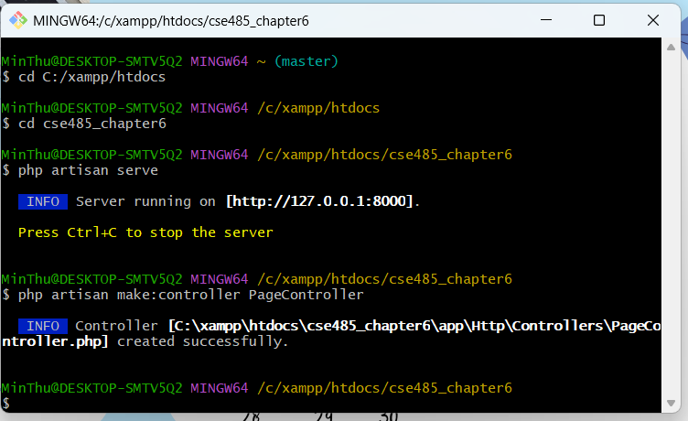

Ảnh B2:
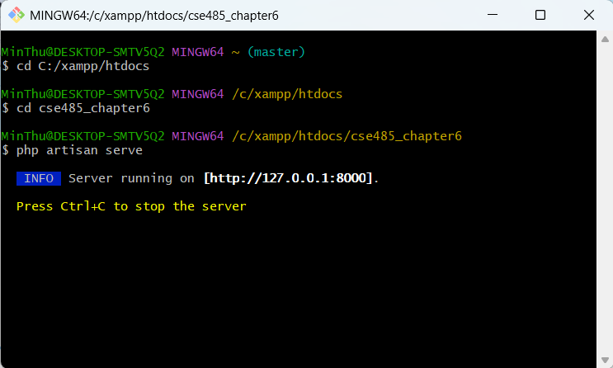

Ảnh B3:
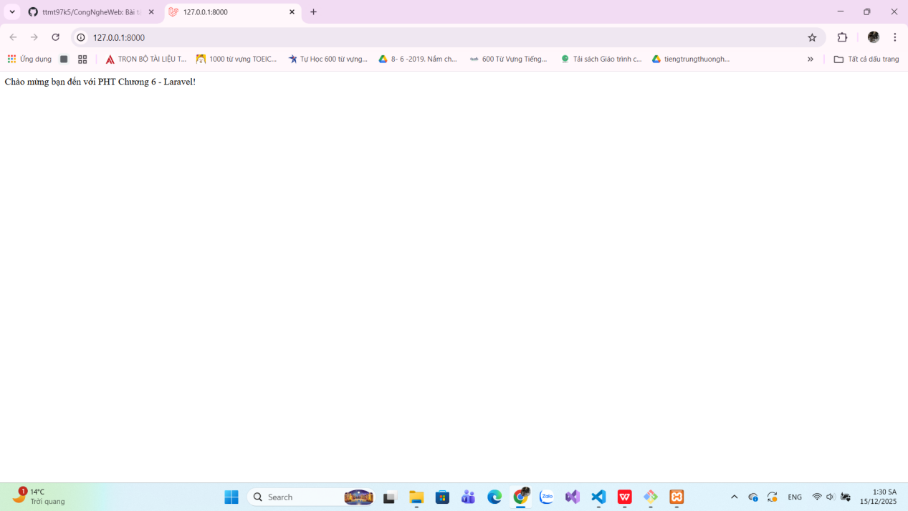

4. Câu hỏi Phản biện (Bắt buộc)
Sau khi hoàn thành Phần 2 & 3, hãy đặt 01 câu hỏi tư duy.
(Gợi ý: "Hãy so sánh file index.php (Controller) ở PHT Chương 5 và file routes/web.php ở PHT này. Tại sao Laravel lại tách 'bảng chỉ dẫn' (Routing) ra khỏi 'bộ não' (Controller)? Lợi ích của việc này là gì?").
Câu hỏi của tôi là: (Bạn tự điền câu hỏi của mình vào đây):
- Nếu người dùng cố gắng truy cập Route POST bằng cách gõ URL /sinhvien vào thanh địa chỉ của trình duyệt, điều gì sẽ xảy ra?

